1. Teammeeting 17.10.2016

|  |  |  |
| --- | --- | --- |
| **Teilnehmer** | Daniel Nisch | Daniel Rothenburg |
|  | Melvyn Linke | Julian Magierski |
|  | Robert Rösler | Lukas Drews |
|  | Andre Köpke |  |

|  |  |  |  |  |
| --- | --- | --- | --- | --- |
| Nr. | Art | Stichwort und Beschreibung | Wer | Bis wann |
| 1 | A | Testkonzept  Welche Tests wollen wir machen. Wie muss der Ablauf eines Testes sein. | Alle | - |
| 2 | A | **HAL funktionsfähig machen** | Melvyn | 19.10.16 |
| 4 | A | FSM – Entwurf | Alle | - |
| 5 | B | Dispatcher  Im Sinne eines IR Manager welcher die eingehenden Interrupts lenkt. | Andre | - |
| 6 | A | Durchlauf eines Pucks  Mit welcher Geschwindigkeit durchläuft ein Puck die Sortieranlage. Was passiert, wenn ein Puck von der ersten Sortieranlage bis zur dritten läuft. Welche Anforderungen können dabei entstehen. | Alle | - |
| 7 | B | Serielle Schnittstelle | Julian | - |

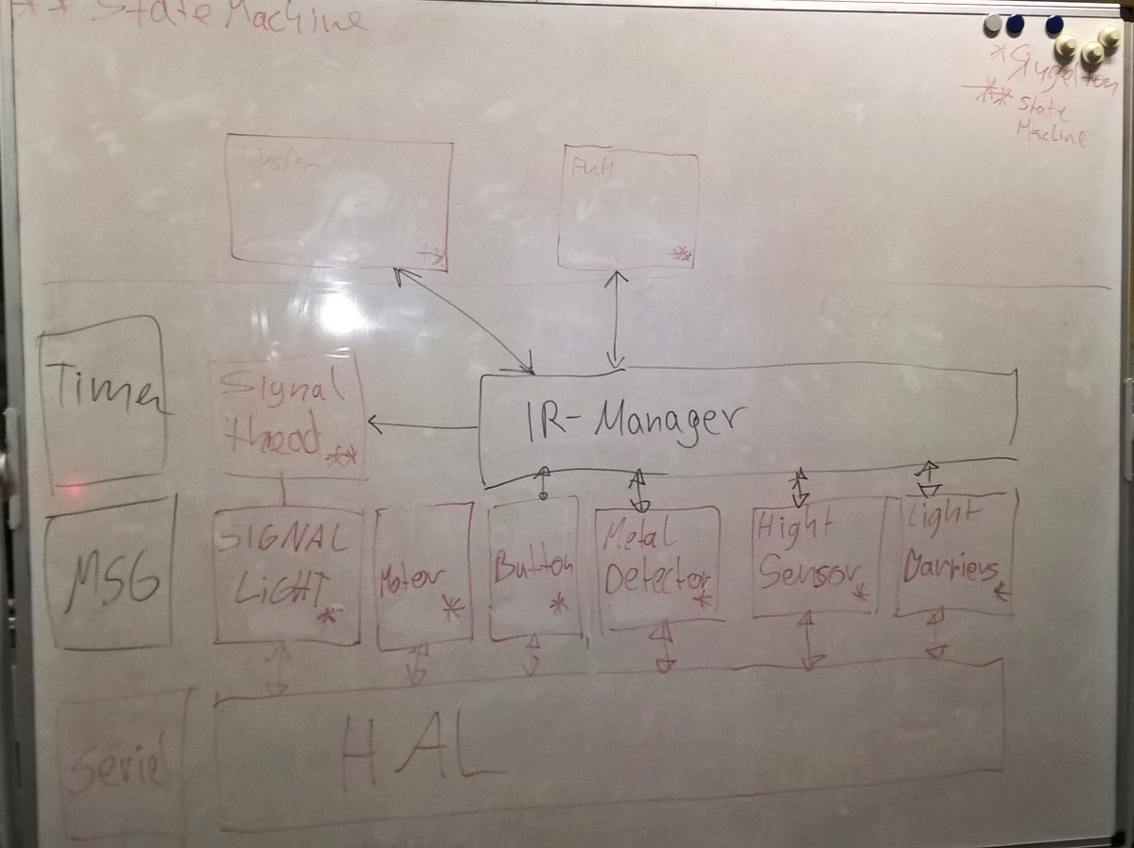

Tafelskizze zur groben Software Architecture. * Singleton, ** FSM

**Software Architecture**

System (Superloop) -- FSM  
Puck -- FSM  
  
Serial:   
MSG (Message):  
Timer:  
Signal thread -- FSM  
IR-Manager  
--------------------------------------------------------------------------------------------------------  
HAL: SIGNAL_Light, Motor, Button, Metal Detector, high Sensor, Light Barriers  
  
  
**FSM**

* System FSM: Main Superloop mit Fehlerzuständen.
* Puck FSM: Eine neuer FSM (thread) wird gestartet, wenn bei der ersten Sortieranlage ein Puck ankommt.
* Signal thread FSM: Anzeige von Fehlerzuständen.

Das nächste Meeting findet am 24.10.2016 um 16 Uhr in Raum 7.01/7.09 (Berliner Tor 7, Hamburg) statt.